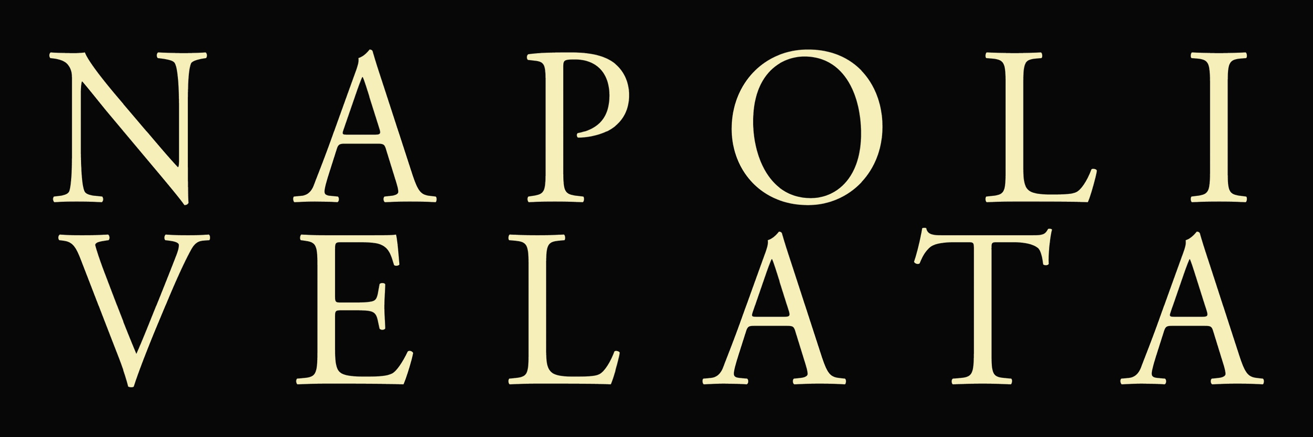

Bir Ferzan Özpetek filmi

08.06.2018

FERZAN ÖZPETEK
NEW YORK SEYİRCİSİNİ BÜYÜLEDİ!

‘NAPOLİ VELATA’ FİLMİ
NEW YORK
OPEN ROADS: NEW ITALIAN FILMS
FESTIVALİNDE!

İtalyan’ların New York’da 18 yıldır düzenledikleri en önemli etkinliklerden biri olan “Open Roads: New Italian Cinema” Festivali’ne dünyaca ünlü yönetmen Ferzan Özpetek’in 12. filmi Napoli Velata damga vurdu.

The Film Society of Lincoln Center ve Luce Cinecitta Enstitüsü’nün organize ettiği, dünyanın dört bir yanından ve New York’un en önde gelen film endüstrisi önderlerini ağırlayan organizasyonda Ferzan Özpetek sinemasına özel bir söyleşi düzenlendi. New York seyircisiyle buluşan usta yönetmen hem eleştirmenlerin ve hem de sinemaseverlerin büyük ilgisiyle karşılaştı. Napoli Velata filminin gösterildiği salonun önünde festival katılımcıları uzun kuyruklar oluşturdu. Dünyaca ünlü futbolcu Marco Boriello ve dünyanın en meşhur restoranlarından Antica Pesa’nın sahibi Francesco Panella da hayranı oldukları Ferzan Özpetek’in Napoli Velata filminin gösterimine katıldılar. New York seyricisinin büyük ilgi gösterdiği ‘Napoli Velata’ sonbaharda Türkiye’de de vizyona giriyor.

